

Relatório de projeto

Outono – Faturação

Luís Agostinho – 2219105

TGPSI19i

Modulo 16

Índice

**1 - Introdução3**

**2 - Tecnologias e recursos3**

**3 - Implementações3**

3.1 - Cronograma de desenvolvimento do projeto3

3.2 – Aspetos técnicos do desenvolvimento do projeto4

3.2.1 – Requisitos4

3.2.2 – Diagrama5

**4 - Conclusão5**

**5 - Bibliografia6**

1 - Introdução

O **Outono Faturação** foi criado com o objetivo de ajudar pequenas empresas a começar o seu negocio sem ter de requisitar recursos, de modo a utilizar os bens financeiros de uma forma mais organizada e calculista.

Com o aumento das pequenas empresas no mercado de trabalho, o **Outono** propõe uma facilitação de abertura de negócios visto que é um programa gratuito sem requisito de licença de uso.

2 - Tecnologias E recursos

Este programa foi escrito em C# e SQL com a utilização dos programas **Visual Studio 2019** e **Microsoft SQL Server Management Studio 2018**, sendo o **Visual Studio** para programar em C# e o **SQL Management Studio** para o SQL.

3 - Implementações

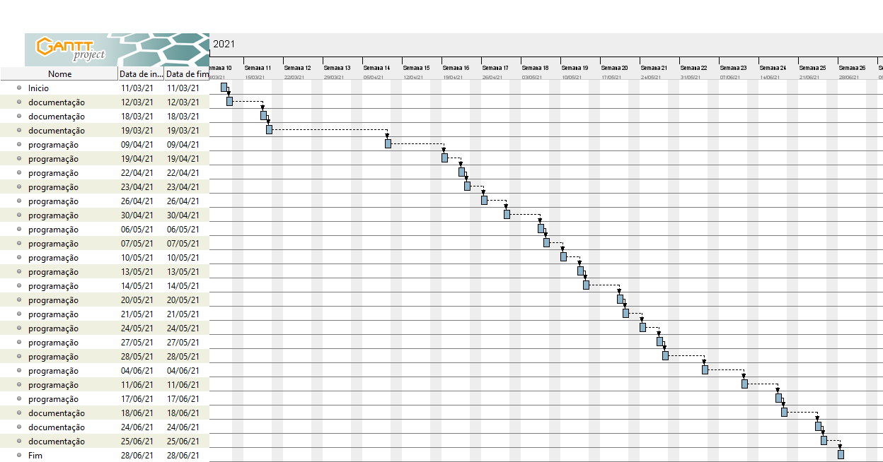3.1 – Cronograma de desenvolvimento do projeto

Figura - Cronograma de desenvolvimento do projeto

3.2 – Aspetos técnicos do desenvolvimento do projeto

3.2.1 - Requisitos

**REQ0001**

Login com utilizadores pré-definidos e estáticos armazenados na base de dados (Admin e user) de modo a aumentar o nível de segurança de quem usa o programa

**REQ0002**

Ligação á base de dados escrita em SQL (**Microsoft SQL Server Management Studio**) e acesso á mesma utilizando o **ADO.NET** na sintaxe do programa

**REQ0003**

Edição de faturas no caso de o utilizador iniciar sessão com o Admin

**REQ0004**

Criar faturas

**REQ0005**

Emitir as faturas para a base de dados no caso de os campos estarem preenchidos corretamente

**REQ0006**

Impressão da fatura no caso de os campos estarem preenchidos corretamente

**REQ0007**

Leitura de faturas existentes na base de dados

**REQ0008**

Com o login do Admin é possível usar todas as funções disponíveis do CRUD (Create, Read, Update, Delete). No caso de efetuar login com o user, o utilizador apenas conseguirá criar e ler faturas.

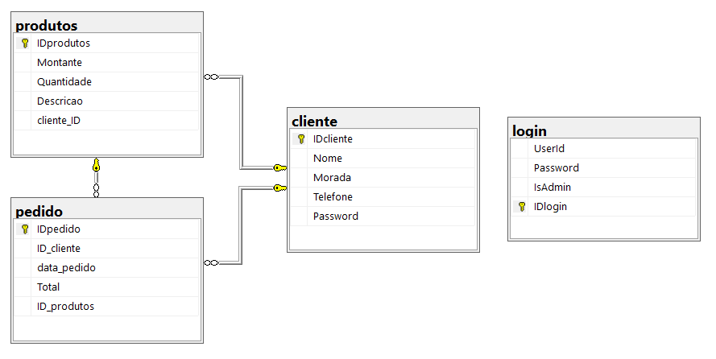3.2.2 – Diagrama

Figura - Diagrama da base de dados

Conclusão

Com este projeto eu cheguei á conclusão de que o que eu achava que sabia acabou por ser o que eu menos sabia.

Apesar de toda a pesquisa efetuada de modo a tentar compreender e corrigir os erros que iam aparecendo perante a composição do código eu senti que fiquei com mais questões do que aquelas com que já me encontrava no inicio deste projeto.

Uma das minhas maiores dificuldades foi a implementação e uso do ADO.NET no código. Grande percentagem dos erros que me apareceram durante o processo de codificação foram relacionados com o acesso do programa á base de dados, não conseguindo coincidir ID’s de produtos com os ID’s dos clientes e gerando muitos erros de sintaxe devido á pouco experiencia.

Apesar do grande numero de alunos a requisitar a ajuda do professor, este conseguiu-me ajudar a entender onde eu estava a falhar e p que estava a fazer de errado, conseguindo assim terminar o programa dentro da data esperada.

Durante este período de criação do projeto enfrentei desafios que nunca me tinham passado pela cabeça, conseguindo, na maior parte das vezes, atravessá-los com um bocado de estudo e apoio dos que se encontravam á minha roda. Sempre adorei um bom desafio e este projeto não só foi de acordo com as minhas espectativas, mas também me ensinou muita informação necessária para continuar a programar.

Bibliografia

<https://docs.microsoft.com/en-us/dotnet/csharp/>

<https://docs.microsoft.com/en-us/dotnet/framework/data/adonet/>

<https://www.w3schools.com/cs/index.php>

<https://www.guru99.com/>

<https://www.w3schools.com/sql/default.asp>